МИНИСТЕРСТВО ОБРАЗОВАНИЯ И НАУКИ РЕСПУБЛИКИ БЕЛАРУСЬ

БЕЛОРУССКИЙ НАЦИОНАЛЬНЫЙ ТЕХНИЧЕСКИЙ УНИВЕРСИТЕТ

## Факультет информационных технологий и робототехники

Кафедра программного обеспечения вычислительной техники

и автоматизированных систем

**Отчет по лабораторной работе № 5**

по дисциплине: “ Методы и алгоритмы принятия решений ”

на тему: ***“*ПРИНЯТИЯ РЕШЕНИЯ В УСЛОВИЯХ НЕОПРЕДЕЛЕННОСТИ*”***

Вариант 9

Выполнил**:** студент группы: 10701118 Воробей И.А.

Приняла**:** ст.пр. Борисова И.М

Минск 2020-2021

**Задание**

Решение задачи целочисленного программирования:

* Сформулировать задачу принятия решения в условиях неопределенности с 4 альтернативными действиями, которые зависят от 4 состояний природы.
* На основе данных задачи выбрать оптимальную альтернативу.

**Решение задачи в условиях неопределенности:**

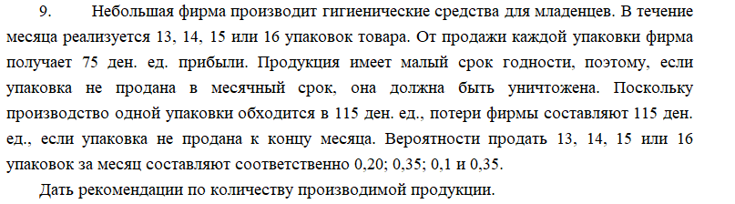

Для решения данной задачи, необходимо составить **платежную матрицу**. Приведенные в задаче количество упаковок означают **стратегии первого игрока.**

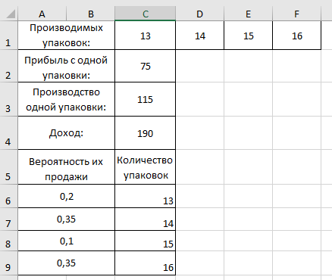

Рисунок 1 – исходные данные из задачи



Рисунок 2 – Вероятность продажи упаковок

Имея все предоставленные данные, можно составить **платежную матрицу** по данной формуле:

**Прибыль = Цена(т.е. доход с одной упаковки) * Объём продаж – Себестоимость * Объём производства**

В итоге мы получаем:

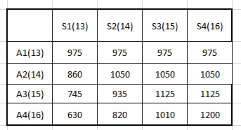

Рисунок 3 – составленная платёжная матрица

Как мы видим, вычисленный элемент в платежной матрице является **прибылью Игрока(А).**

Так как основная наша задача – **дать рекомендацию по количеству производимой продукции,** то будет целесообразно использовать критерий **по максимизации прибыли.**

В данной задаче будут использованы **4 критерия для поиска оптимального решения задачи**. Критерии, которые будут задействованы:

* **Критерий Лапласа;**
* **Максминый критерий(критерий Вальда);**
* **Критерий Сэвиджа;**
* **Критерий Гурвица.**

**Критерий Лапласа**

Так как наша основная цель – максимизация дохода, будет задействована данная формула:

$\max_{ai}\{p_{j}\sum_{j=1}^{n}{v}(a_{i},s_{j})\}$,

где $i=1, 2, 3 ,4;j=1, 2, 3, 4$

В условии задачи нам уже даны вероятности продаж упаковок, поэтому задейтсвуем их для дальнейшего поиска решения:

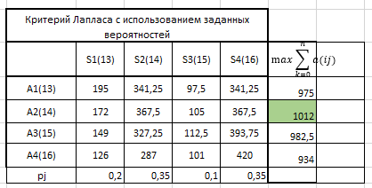

Рисунок 4 – использование Критерия Лапласа

Данный критерий подразумевает нахождение максимальной прибыли, то оптимальное решение достигается при реализации **второй альтернативы.**

**Вывод:** наибольший уровень прибыли был получен при использовании альтернативы **А2**, целесообразно будет фирме выпускать **14 товаров**.

**Максминый критерий**

Для решения данной задачи, будет задействована данная формула:

$\max_{ai}\{\min_{sj}v(a_{i},s_{j})\}$,

где $i=1, 2, 3 ,4;j=1, 2, 3, 4$

Находим наибольшее получение прибыли из наименьших, чтобы определить оптимум в условиях максимально ожидаемого выигрыша:

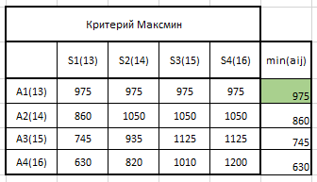

Рисунок 5 – использование критерия Максмина

Видим, что наименьший расход получен в **первой альтернативе.**

**Вывод:** наибольший уровень дохода был получен при использовании альтернативы **А1**, фирме будет целесообразно продавать **13** упаковок.

**Критерий Сэвиджа**

Данный критерий подразумевает собой принцип замены **платежной матрицы** на **матрицу потерь**, которая определяется следующим образом для **случая исследования доходов**:

$$r\left(a_{i}, s_{j}\right)=\max_{ak}\left\{v\left(a_{i}, s_{j}\right)\right\}- v\left(a_{i}, s_{j}\right), если v-доход$$

где $i=1, 2, 3 ,4;j=1, 2, 3, 4$

$$\max_{ak}\left\{v\left(a_{i}, s_{j}\right)\right\}-максимальное значение элемента в столбце$$

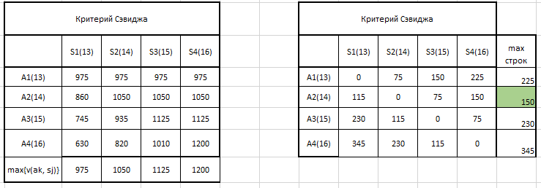

Рисунок 6 – использование критерия Сэвиджа

Исходя из полученных результатов, минимальный элемент min = 150.

**Вывод:** так как  **min = 150,** следует использовать **вторую альтернативу (А2)** и производить **14** упаковок товара**.**

**Критерий Гурвица**

В первую очередь необходимо выбрать параметр $a$ как **показатель оптимизма** для послеедующего нахождения решения. Данный параметр задаётся в пределах $0≤a≤1.$ Чем выше параметр, тем более получится оптимистичное решение. Поэтому зададим его $a=0,7$**.**

Для нахождения решения в условиях максимизации прибыли по данному критерию, применяется формула:

$$\max_{ai}\{a*\max_{sj}v\left(a_{i}, s_{j}\right)+\left(1-a\right)*\min_{sj}v(a_{i}, s_{j})\}$$

где $i=1, 2, 3 ,4;j=1, 2, 3, 4$

В итоге мы получаем:

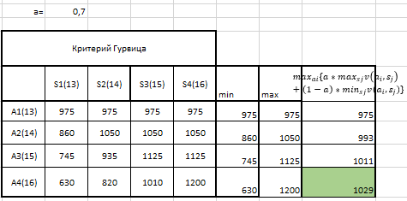

Рисунок 7 – использование критерия Гурвица

Исходя из полученных результатов, максимальная прибыль представлена в альтернативе **А4.**

**Вывод:** наибольший уровень дохода получен при использовании **А4**, поэтому фирме целесообразно продавать **16 упаковок.**

**Ответ:** исходя из полученных ответов задачи, где была поставлена цель **максимизация прибыли**, 2 полученных ответа указывают на использование альтернативы **А2,** т.е. продажа **14 упаковок** фирмой.